

โครงการการจัดประสบการณ์การเรียนรู้คำศัพท์ภาษาอังกฤษ
แบบโฟนิคส์สำหรับเด็กปฐมวัย
ตามแนวทาง PLC

จัดทำโดยกลุ่ม 2/4
1.นางสาวนราจันทร์ปราบภัย571031321130
2. นางระภียรรยงนวกิจ 571031321133
3. นางวิยะดาขวัญสุข571031321135
4. นางสุวรรณาพึ่งสันเทียะ 571031321138
5.นางสาวนลินภัสร์พัฒนากุล571031321139

เสนอ
อาจารย์โสภิดาโคตรโนนกรอก
อาจารย์สาวิตรีจันทร์โสภา

รายงานนี้เป็นส่วนหนึ่งของการเรียนรายวิชา1073208
การอ่านภาษาอังกฤษภาคการศึกษาที่ 1 ปีการศึกษา 2560
หลักสูตรศึกษาศาสตรบัณฑิตสาขาวิชาการศึกษาปฐมวัย
คณะครุศาสตร์มหาวิทยาลัยสวนดุสิต

โครงการการจัดประสบการณ์การเรียนรู้คำศัพท์ภาษาอังกฤษ
แบบโฟนิคส์สำหรับเด็กปฐมวัย

ผู้รับผิดชอบโครงการ
สมาชิก2/4
1. นางสาวนราจันทร์ปราบภัย 571031321130
2. นางระภียรรยงนวกิจ 571031321133
3. นางวิยะดาขวัญสุข 571031321135
4.นางสุวรรณาพึ่งสันเทียะ571031321138
5. นางสาวนลินภัสร์พัฒนากุล571031321139

หลักการและเหตุผล
โฟนิคส์คือวิธีการเรียนอ่านเขียนและออกเสียงภาษาอังกฤษโดยใช้หลักการถอดรหัสเสียงและการผสมเสียงตัวอักษร a ถึง z ทั้ง 26 ตัวผู้เรียนจะต้องเข้าใจเสียงของตัวอักษรต่างๆตามหลักโฟนิคส์จะสอนให้รู้จักตัว“c” จากเสียงของมันคือเสียง“ค”
(ออกเสียงเคอะเบาๆในลำคอ) ตัว“a” เป็นเสียง“แอะ” และตัว“t” เป็นเสียง“ท”
(ออกเสียงเทอะเบาๆใช้ปลายลิ้นกระทบฟันหน้าบน) และผสมเสียงกันเป็น“ค-แอะ-ทแคท” (ลองออกเสียงค-แอะ-ทซ้ำๆเร็วๆจะพบว่าสุดท้ายจะออกเสียงเป็น“แคท”) หลักการถอดรหัสเสียงและผสมเสียงแบบนี้แหละค่ะที่เรียกว่าโฟนิคส์นั่นเอง
การเรียนโฟนิคส์จะช่วยให้เด็กๆออกเสียงได้ถูกต้องทำให้พวกเขาสื่อสารภาษาอังกฤษได้ชัดเจนและสามารถอ่านเขียนได้อย่างมีประสิทธิภาพเพราะสามารถสะกดคำศัพท์ต่างๆได้ด้วยตัวเองอย่างคล่องแคล่วจากการรู้จักเสียงของตัวอักษรและเข้าใจหลักการผสมเสียงแม้ในช่วงแรกการเรียนแบบโฟนิคส์จะดูช้ากว่าการเรียนแบบท่องจำมากเพราะเด็กต้องค่อยๆทำความเข้าใจเสียงและหลักการผสมคำจากง่ายไปยากต้องฝึกซ้ำๆเพื่อให้จำได้(ดวงใจตั้งสง่า.2557)

วัตถุประสงค์
1. เพื่อส่งเสริมให้เด็กเรียนรู้คำศัพท์ภาษาอังกฤษแบบโฟนิคส์ได้
2.เพื่อส่งเสริมให้ผู้ปกครองมีส่วนร่วมกับเด็กในการเรียนรู้คำศัพท์ภาษา
อังกฤษแบบโฟนิคส์สำหรับเด็ก
3. เพื่อส่งเสริมให้เด็กกล้าคิดกล้าแสดงออกทั้ง 4 ด้าน

เป้าหมาย
เชิงคุณภาพ
1. เด็กปฐมวัยมีทัศนคติที่ดีต่อการเรียนรู้คำศัพท์ภาษาอังกฤษแบบโฟนิคส์
2. ผู้ปกครองมีทัศนคติที่ดีต่อการเรียนรู้คำศัพท์ภาษาอังกฤษแบบโฟนิคส์
เชิงปริมาณ
1. จำนวนเด็กปฐมวัยและผู้ปกครองทุกคนได้เรียนรู้คำศัพท์ภาษาอังกฤษแบบโฟนิคส์
จากการเข้าร่วมกิจกรรมของโครงการการจัดประสบการณ์การเรียนรู้คำศัพท์
ภาษาอังกฤษแบบโฟนิคส์สำหรับเด็กปฐมวัย

วิธีดำเนินการ
1. จัดประชุมเพื่อหาแนวทางการเรียนการสอนให้เด็กได้เรียนรู้คำศัพท์ภาษาอังกฤษ
แบบโฟนิคส์
2. จัดทำโครงการและเสนอโครงการเพื่อขออนุมัติ
3. จัดแต่งตั้งคณะกรรมการดำเนินงาน
4. ดำเนินงานตามโครงการ
5. สรุปติดตามประเมินผล

ระยะเวลาดำเนินการ
วันที่ 20 พฤศจิกายน - 30 พฤศจิกายน 2560

สถานที่ดำเนินการ
ศูนย์พัฒนาเด็กเล็กบ้านหนองปรือ
ศูนย์พัฒนาเด็กเล็กเทศบาลตำบลโคกสูง

งบประมาณ
-

ผลที่คาดว่าจะได้รับ
1. เด็กสามารถพัฒนาการทางด้านการฟังการพูดการอ่านออกเสียงภาษาอังกฤษ
แบบโฟนิคส์
2. เด็กสามารถอ่านภาษาอังกฤษแบบโฟนิคส์ร่วมกับผู้ปกครองได้
3. เด็กสามารถพูดคุยแลกเปลี่ยนความคิดเห็นร่วมกับครูเพื่อนและผู้ปกครองได้
4. เด็กสามารถพัฒนาการออกเสียงคำศัพท์ภาษาอังกฤษแบบโฟนิคส์ได้ชัดเจน
5. เด็กสามารถเรียนรู้คำศัพท์ภาษาอังกฤษแบบโฟนิคส์ร่วมกับกิจกรรมอื่นๆได้

ผู้เสนอโครงการ

ลงชื่อ..................................................ผู้ดูแลเด็ก
(นางวิยะดาขวัญสุข)

ผู้เห็นชอบโครงการ

ลงชื่อ.......................................................หัวหน้าส่วนการศึกษาฯ
(นางสาวณัฐกรวรรณทรัพย์สุข)

ผู้อนุมัติโครงการ

ลงชื่อ.....................................................หัวหน้าส่วนการศึกษาฯ
(นางสาวณัฐกรวรรณทรัพย์สุข)
แบบประเมินโครงการการจัดประสบการณ์การเรียนรู้คำศัพท์
ภาษาอังกฤษแบบโฟนิคส์สำหรับเด็กปฐมวัย
ศูนย์พัฒนาเด็กเล็ก…...........................ตำบล..................อำเภอ...................จังหวัดนครราชสีมา
คำชี้แจงโปรดทำเครื่องหมาย☑️ลงในช่องที่ตรงกับระดับการประเมิน

ที่ | รายการประเมิน | ระดับคะแนน
ที่ | รายการประเมิน | 5 | 4 | 3 | 2 | 1
1 | การจัดโครงเรียนรู้คำศัพท์ภาษาอังกฤษแบบโฟนิคส์สำหรับเด็กปฐมวัย
 | 1) นำเสนอเรื่องที่จะสอนได้อย่างชัดเจนในขั้นนำเข้าสู่บทเรียน
 | 2) ใช้ทักษะการอธิบายและใช้คำชี้แจงที่เข้าใจง่าย
 | 3) สาระการเรียนรู้มีความถูกต้อง
 | 4) ใช้สื่อ เทคโนโลยีการสอน และแหล่งเรียนรู้ ได้อย่างหลากหลาย เหมาะสม
 | 5) มีการจัดกิจกรรมเรียนรู้ที่เน้นความสำคัญ เรื่อง กิจกรรมกลุ่ม ใช้คำถามภาษาอังกฤษแบบโฟนิคส์สำหรับเด็ปฐมวัย
 | 6) สามารถประเมินผลความเข้าใจของนักเรียนเป็นระยะๆ ขณะเข้าร่วมโครงการเรียนรู้
 | 7)แบ่งช่วงเวลาในการจัดโครงการได้อย่างเหมาะสม
 | 8) สรุปโครงการหลังจัดได้อย่างเหมาะสม
2. | บรรยากาศในการจัดการเรียนรู้
 | 1) สร้างบรรยากาศและสิ่งแวดล้อมให้เอื้อต่อ การจัดโครงการเรียนรู้
 | 2) การจัดสถานที่ให้พร้อมสำหรับการจัดการเรียนรู้
 | 3) การควบคุมโครงการเรียนรู้ และสร้างแรงจูงใจในโครงการเรียนรู้
 | 4) กิริยา ท่าทาง การใช้ภาษาและการสื่อสาร มีปฏิสัมพันธ์ที่ดีระหว่างครูกับนักเรียน
 | 5)ความสะดวกในการจัดการเรียนรู้
รวมคะแนน
คะแนนรวมทั้งหมด

ระดับการประเมิน 5 หมายถึงมีการแสดงพฤติกรรมระดับมากที่สุด
4 หมายถึงมีการแสดงพฤติกรรมระดับมาก
3 หมายถึงมีการแสดงพฤติกรรมระดับปานกลาง
2 หมายถึงมีการแสดงพฤติกรรมระดับน้อย
- หมายถึงมีการแสดงพฤติกรรมระดับน้อยที่สุด

ลงชื่อ.................................................ผู้บันทึกข้อมูล

(............................................)

เกณฑ์การประเมิน
65 คะแนนหมายถึงจัดกิจกรรมการเรียนรู้อยู่ในระดับดีมาก
55-64คะแนนหมายถึงจัดกิจกรรมการเรียนรู้อยู่ในระดับดี
45-54 คะแนนหมายถึงจัดกิจกรรมการเรียนรู้อยู่ในระดับพอใช้
35-44 คะแนนหมายถึงจัดกิจกรรมการเรียนรู้อยู่ในระดับปรับปรุง
15-34 คะแนนหมายถึงจัดกิจกรรมการเรียนรู้อยู่ในระดับต้องปรับปรุงอย่างเร่งด่วน

ภาคผนวก

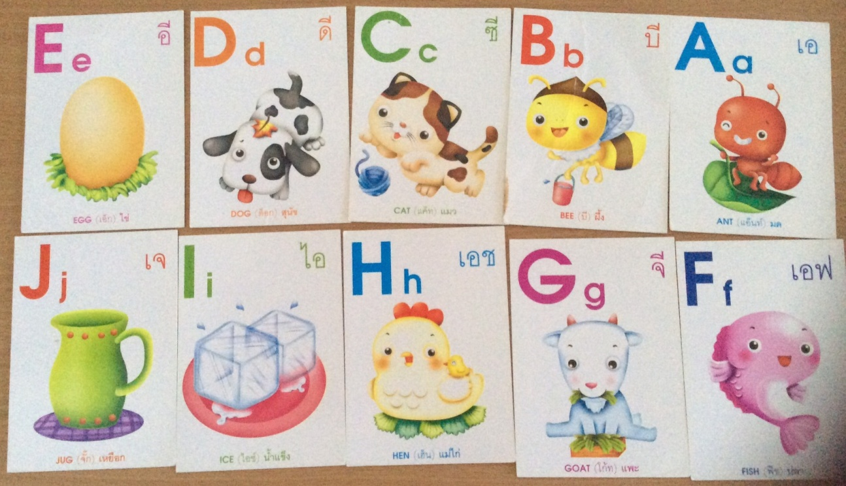
ภาพสือการเรียนการสอน
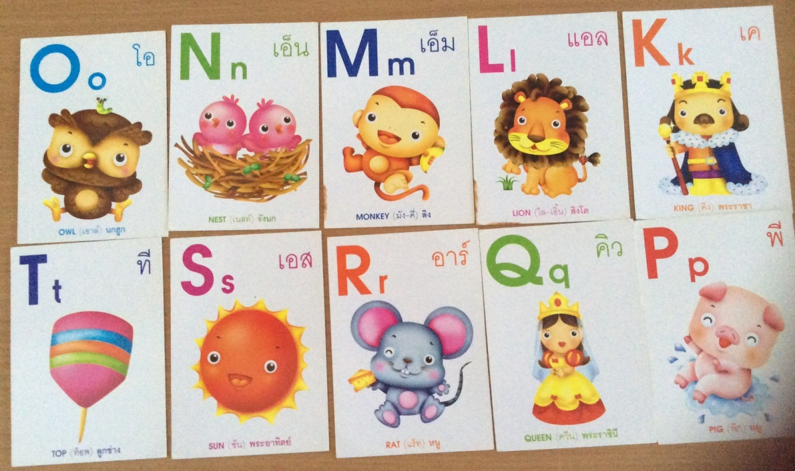
บัตรคำA - Z
บัตรคำA - Z

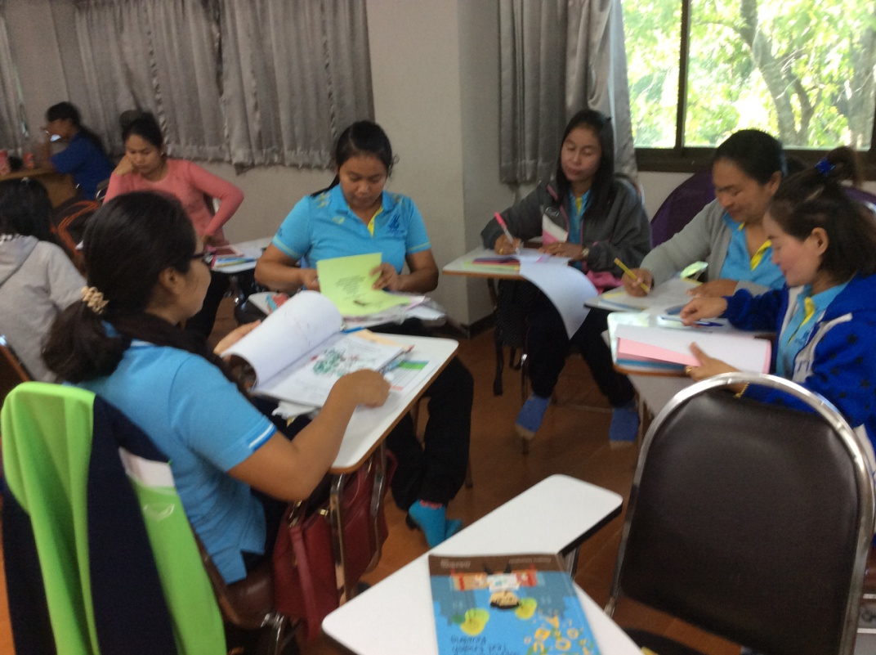
ภาพกิจกรรม
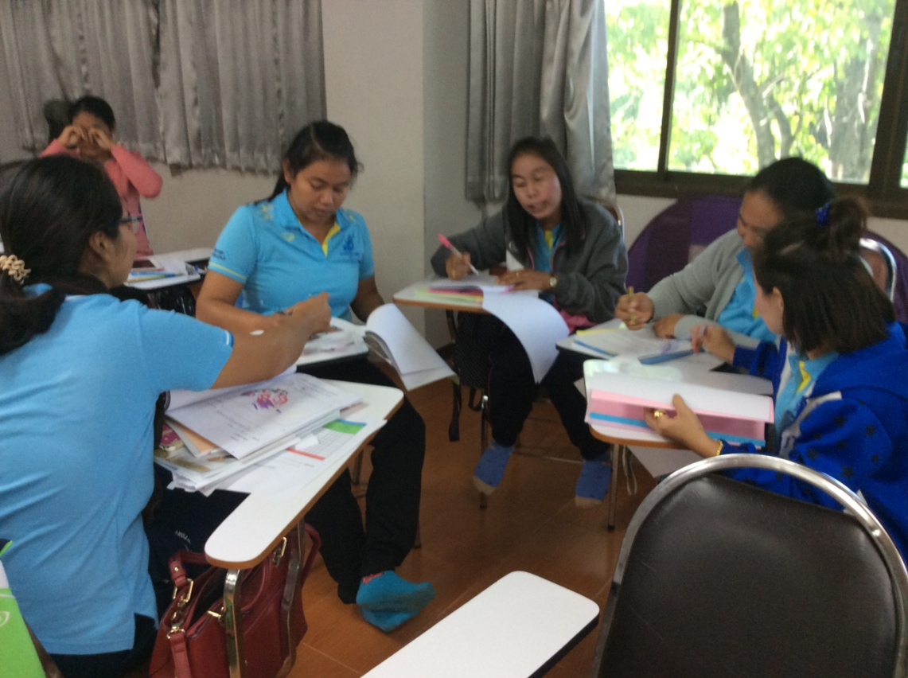
ประชุมเพื่อหาแนวทางการเรียนการสอนเรียนรู้คำศัพท์ภาษาอังกฤษแบบโฟนิคส์
ประชุมเพื่อหาแนวทางการเรียนการสอนเรียนรู้คำศัพท์ภาษาอังกฤษแบบโฟนิคส์

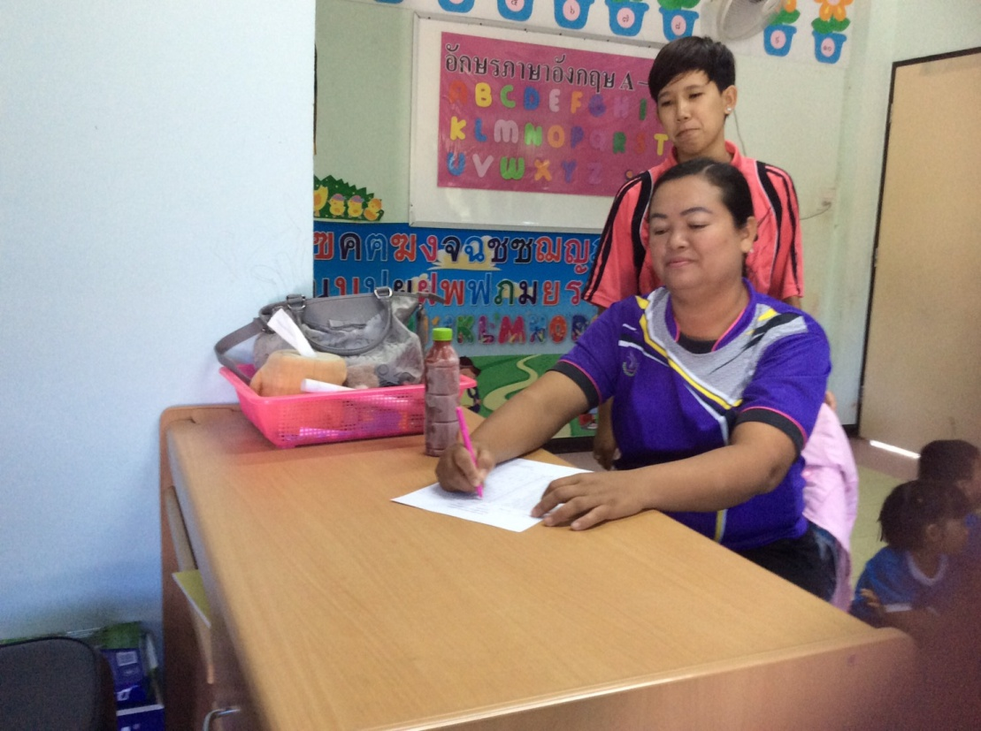
ภาพกิจกรรม
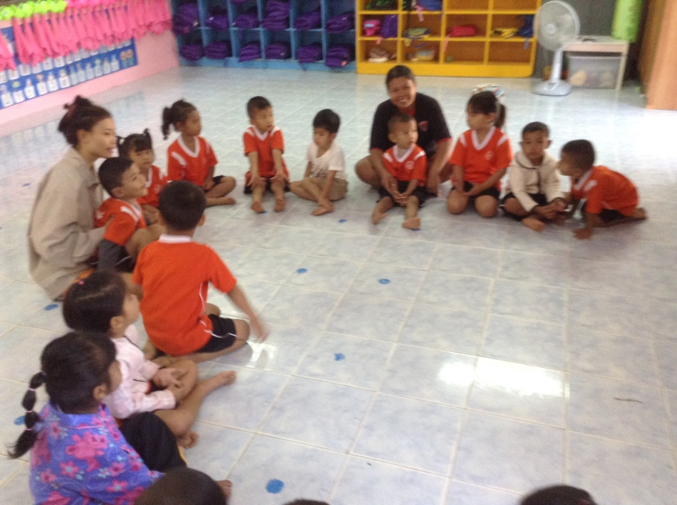
ผู้ปกครองลงทะเบียน
ผู้ปกครองและเด็กเข้าร่วมกิจกรรม

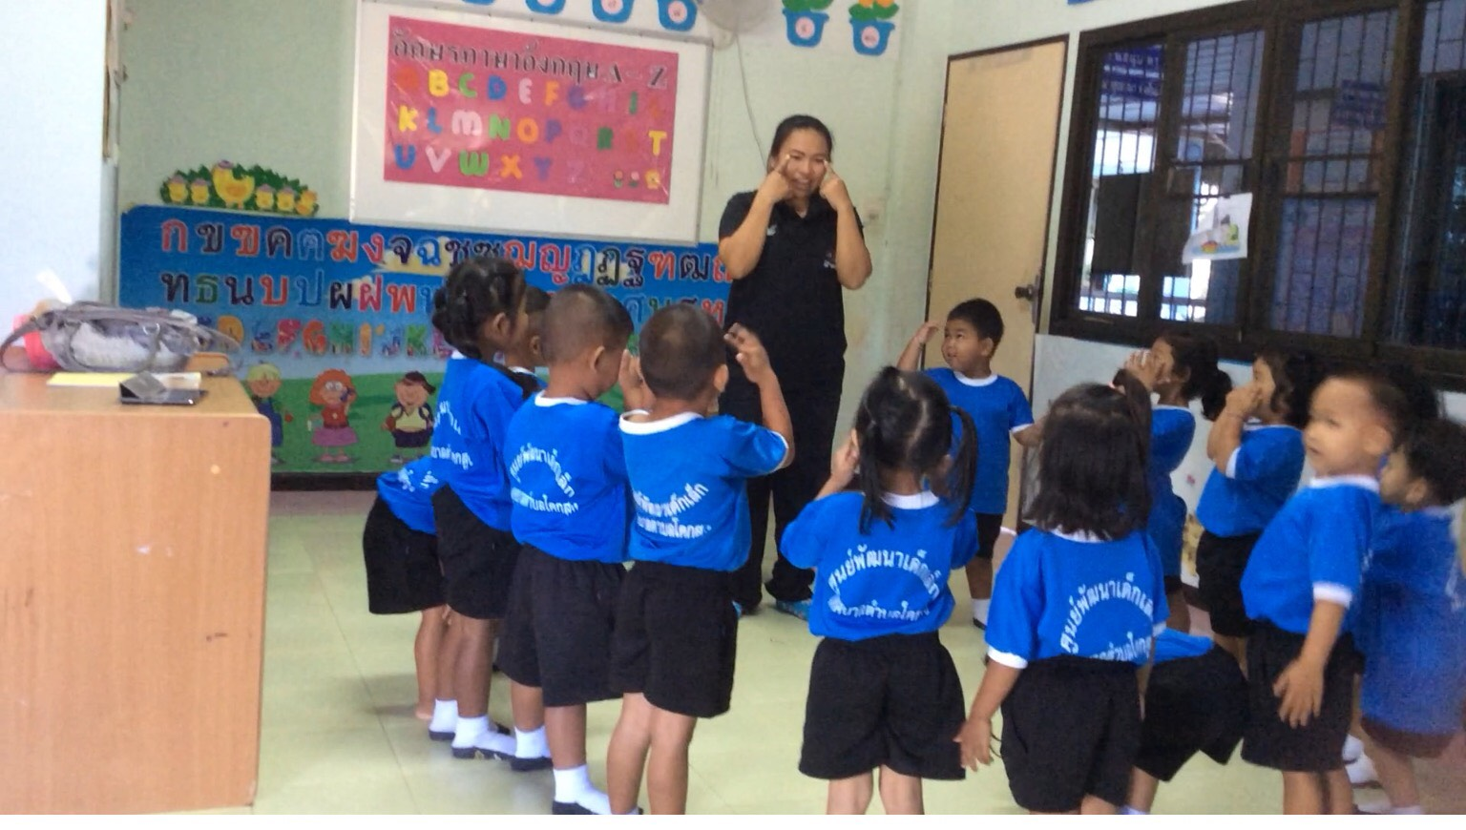
ภาพกิจกรรม
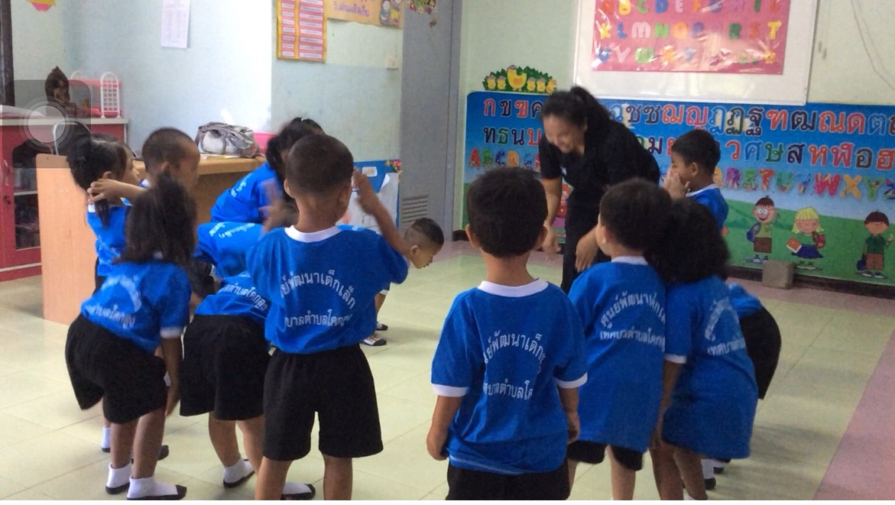
กิจกรรมขั้นนำ
ร้องเพลงประกอบท่าทาง

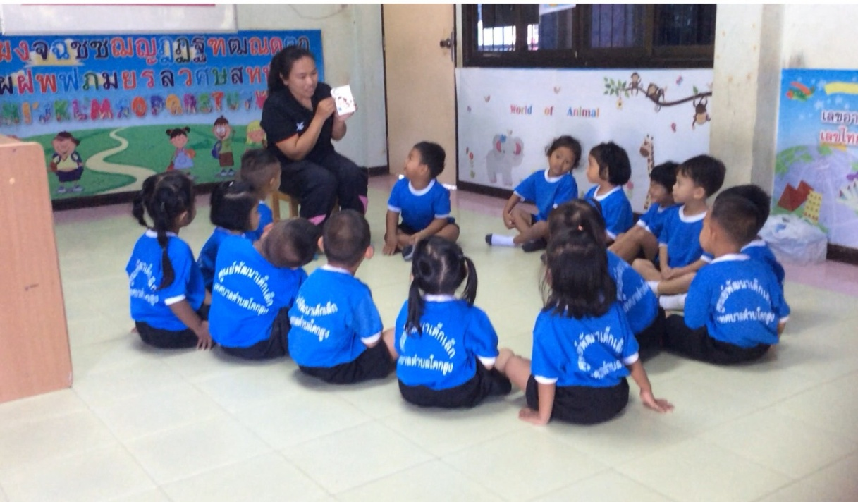
ภาพกิจกรรม
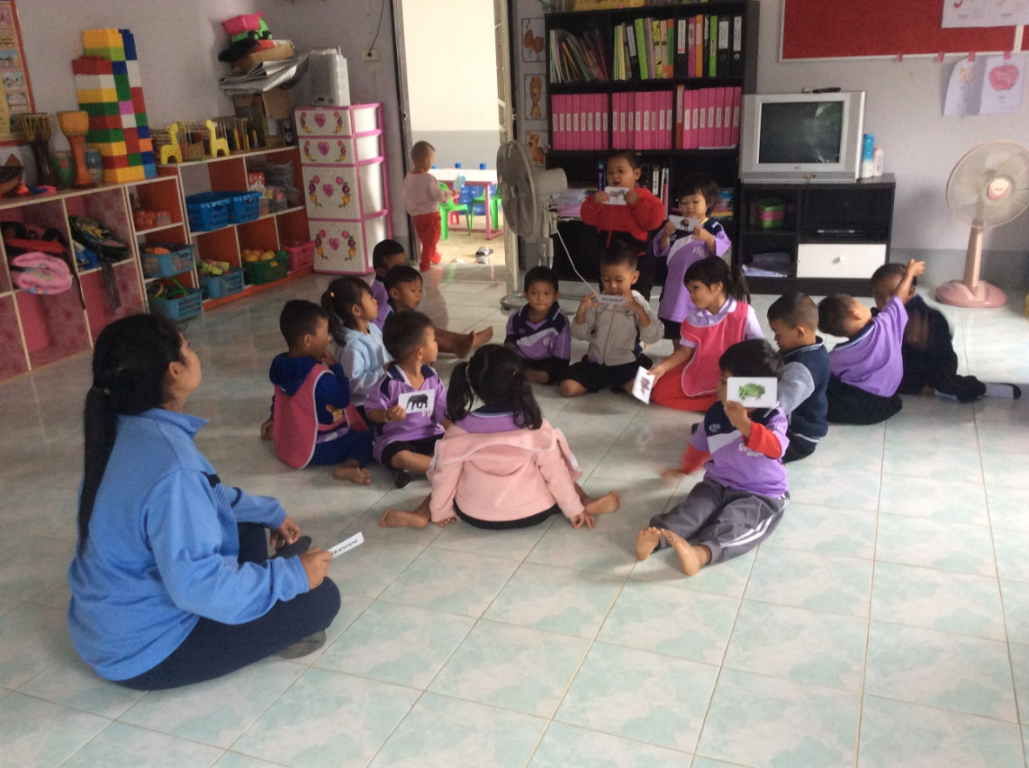
ฝึกการออกเสียงโฟนิคส์
เลือกบัตรภาพคำศัพท์ภาษา

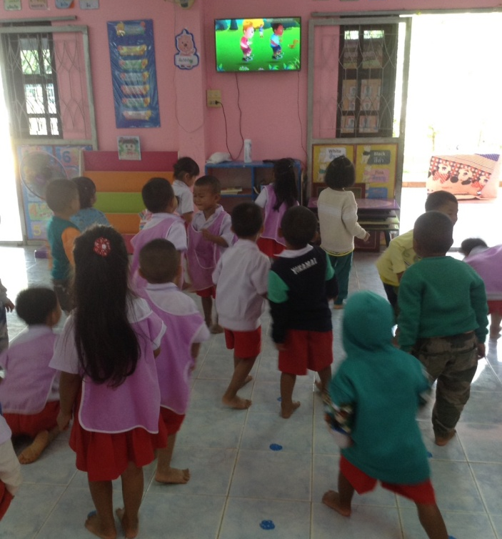
ภาพกิจกรรม
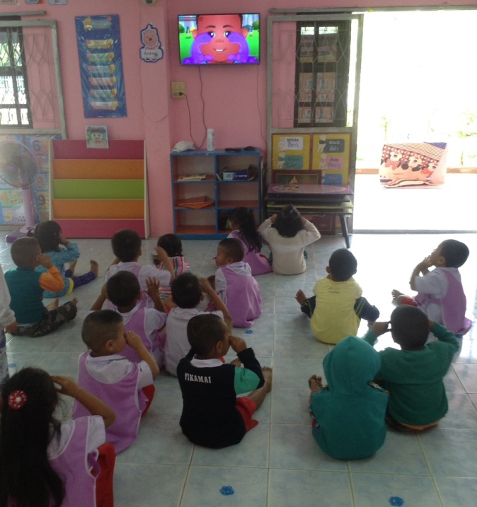
ดูวีดีโอเพลงและทำท่าทางประกอบ
ดูวีดีโอเพลงและทำท่าทางประกอบ

แบบประเมินพัฒนาการด้านการอ่านภาษาอังกฤษPhonic A-Z

ชื่อ - สกุล ......................................................................................................อายุ...................ปี

วัน/เดือน/ปี................................................................................................................................

ลำดับ | พัฒนาการ | เกณฑ์การประเมิน |  |  | หมายเหตุ
ลำดับ | พัฒนาการ | 3 | 2 | 1 | หมายเหตุ
1 | การร่วมกิจกรรมการร้องเพลง
2 | การพูดออกเสียง Phonic A-Z
3 | การแสดงความกล้าคิด กล้าแสดงออก
รวม

คำชี้แจงให้คะแนนระดับคุณภาพของแต่ละพฤติกรรมดังนี้
3ปฏิบัติได้ดี
2ปฏิบัติพอใช้
1ควรปรับปรุง

ลงชื่อ..............................................................ผู้ประเมิน
( นางวิยะดาขวัญสุข)

